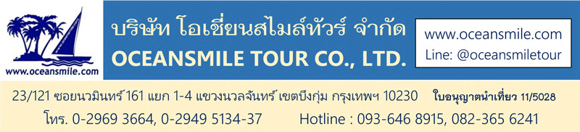

[ALA64-XJ] อัลมาตี้ คาซัคสถาน ชารีนแคนยอน ทะเลสาบโคลไซ
Shymbulak Ski วิหารเซนคอฟ ตลาดกรีนบาร์ซา ยอดเขาค็อกโทเบ

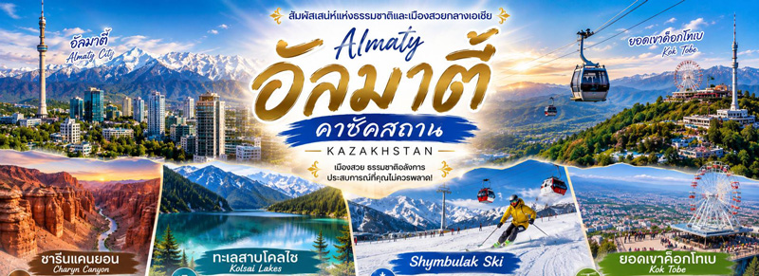

• อัลมาตี้ คาซัคสถาน ประเทศหลากหลายวัฒนธรรมแห่งเอเชียกลาง
• ชม เมืองอัลมาตี้ เมืองที่ใหญ่ที่สุดในประเทศคาซัคสถานและเป็นศูนย์กลางทางเศรษฐกิจของประเทศ
• ชม ชารีนแคนยอน แกรนด์แคนย่อนที่ใหญ่อันดับ 2 ของโลกรองจากอเมริกา
• ชม ทะเลสาบโคลไซ (KOLSAI LAKE) ชมทะเลสาบที่มีสีฟ้าเทอร์ควอยซ์ ที่สวยงามของประเทศคาซัคสถาน
• นั่งกระเช้า สู่ ชิมบูลัก (Shymbulak Ski Resort) อยู่ในเทือกเขา Zailiuskiy Alwatau
• ชม จุดชมวิวเขาค็อกโทเบ (Kok Tobe) นำท่าน นั่งกระเช้า ชมจุดชมวิวที่มีความสูงเมืองอัลมาตีในมุมสูง
• อาหารดี - โรงแรมที่พักระดับ 4 ดาว - ไม่ลงร้านช้อป ไม่มีขาย Option เสริม – มีอาหารจีน รวมทิปไกด์ (ไม่ต้องจ่ายเพิ่ม)

Days | โปรแกรมทัวร์ | อาหาร | Hotel
1 | สนามบินดอนเมือง - อัลมาตี้ – XJ 864 (19.30-00.10) | - | อัลมาตี้ 4 ดาว
2 | อัลมาตี้ - ชารีนแคนยอน (Charyn Canyon) – ทะเลสาบโคลไซ (Kolsai Lake) | B/L/D | Kolsay Lake
3 | ทะเลสาบโคลไซ (Kolsai Lake) – แบล็คแคนยอน (Black Canyon) – อัลมาตี้ - ถนนคนเดินอารบัท (Arbat Street) | B/L/D | อัลมาตี้ 4 ดาว
4 | Shymbulak Ski Resort (รวมกระเช้า) - ตลาดกรีนบาร์ซา (Green Bazaar) - สถานีรถไฟใต้ดิน - ยอดเขาค็อกโทเบ (Kok Tobe รวมกระเช้า) | B/L/D | อัลมาตี้ 4 ดาว
5 | Republic Square - Panfilov Park – โบสถ์เซนต์คอฟ - First President Park - ร้านขนมช็อคโกแลต Lotte Rakhat - ศูนย์การค้า Mega Park | B/L/D | -
6 | อัลมาตี้ – สนามบินดอนเมือง - XJ 865 (01.30-10.20) | - | -

วันแรก : สนามบินดอนเมือง - อัลมาตี้ – XJ 864 (19.30-00.10)
17.00 น. พร้อมกันที่ ท่าอากาศยานดอนเมือง ประตู 1 เคาน์เตอร์สายการบินแอร์เอเชีย เจ้าหน้าที่คอยให้การต้อนรับและอำนวยความสะดวกให้กับลูกค้า
19.30 น. ออกเดินทางสู่ เมืองอัลมาตี้ ประเทศคาซัคสถาน โดยสายการบิน Thai AirAsia X - XJ 864
00.10 น. ถึง Almaty International Airport (ALA) เมืองอัลมาตี้ เมืองหลวงเก่าของคาซัคสถาน ที่สวยงามด้วยเสน่ห์ของภูเขาหิมะและวัฒนธรรมหลากหลาย มีอากาศเย็นสบายตลอดทั้งปี หลังผ่านพิธีการตรวจคนเข้าเมือง เจ้าหน้าที่โชว์ป้ายต้อนรับ จากนั้นนำท่านเดินทางเข้าที่พัก (พัก Ramada Almaty Hotel หรือระดับ 4 ดาว)

วันที่สอง : อัลมาตี้ - ชารีนแคนยอน (Charyn Canyon) – ทะเลสาบโคลไซ (Kolsai Lake)
08.00 น. บริการอาหารเช้าที่โรงแรม (1) หลังอาหารนำท่านเดินทางสู่ ชารีนแคนยอน (Charyn Canyon) แกรนด์แคนยอนที่ใหญ่ที่สุดในเอเชียและใหญ่เป็นอันดับ 2 ของโลกรองจากอเมริกา อยู่ใกล้กับชายแดนที่ติดประเทศจีนและทางทิศตะวันออกของเมืองอัลมาตี้ ตามเส้นทางโครงการหนึ่งแถบหนึ่งเส้นทาง (Belt and Road Initiative - BRI) หรือเดิมเรียกว่า "วันเบลวันโรด" (One Belt One Road) ชมวิวทิวทัศน์ระหว่างทาง
12.00 น. บริการอาหารกลางวันที่ภัตตาคาร (2) หลังอาหารนำท่านเที่ยวชม ชารีนแคนยอน (Charyn Canyon) ตั้งอยู่ริมแม่น้ำชารีนซึ่งเป็นหนึ่งในแม่น้ำที่ลึกที่สุดที่มีต้นกำเนิดจากภูเขาเทียนซานของจีน หุบเขาชารีนมีความยาวราว 90 กิโลเมตร เป็นส่วนหนึ่งของอุทยานแห่งชาติชารีน หุบเขามีแก่งหินรูปทรงและขนาดที่แตกต่างกันไปและมีสีสันที่เปลี่ยนแปลงไปตามเวลา ชารีนแคนยอนแม้จะมีขนาดเล็กกว่าแกรนด์แคนยอนของอเมริกาแต่ก็มีความสวยงามไม่แพ้กัน ลักษณะของหุบเขาแห่งนี้ประกอบด้วยภูเขาหินทรายสีแดง เมื่อมีการกัดกร่อนจากลมและน้ำจึงทำให้เกิดรูปทรงและสีสันที่แปลกตา ชารีนแคนยอนประกอบไปด้วยหุบเขาหลัก 5 ส่วน โดยส่วนที่ได้รับความนิยมมากที่สุดคือ หุบเขาปราสาท (Valley of Castles) ซึ่งเป็นกลุ่มหินที่ก่อตัวขึ้นเกิดเป็นรูปทรงต่างๆ มากมาย มีความยาวถึง 3 กิโลเมตรและความลึก 100 เมตร จากนั้นนำท่านเดินทางสู่ ทะเลสาบโคลไซ (Kolsai Lake)
19.00 น. บริการอาหารเย็นที่ภัตตาคาร (3) หลังอาหารพักผ่อนตามสบาย (พัก Kolsay Grand Hotel หรือระดับ 3 ดาว+)
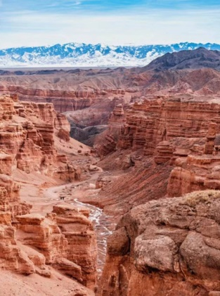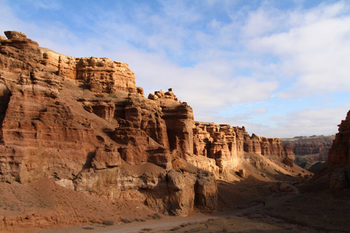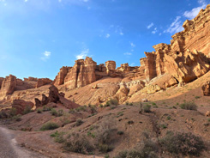

วันที่สาม : ทะเลสาบโคลไซ (Kolsai Lake) – แบล็คแคนยอน – อัลมาตี้ - ถนนอารบัท (Arbat Street)
07.00 น. บริการอาหารเช้าที่โรงแรม (4) หลังอาหารนำท่านชม ทะเลสาบโคลไซ (Kolsai Lake) ชมทะเลสาบที่สวยงามที่สุดแห่งหนึ่งของประเทศคาซัคสถาน ชมความงามของสีน้ำในทะเลสาบที่มีสีฟ้าเทอร์ควอยซ์ใสดั่งกระจกที่สะท้อนแนวภูเขาให้เห็นบนผิวน้ำได้ชัดเจน ยิ่งในช่วงเวลาที่พระอาทิตย์ขึ้นและตก เมื่อแสงแดดกระทบกับน้ำก็เกิดความระยิบระยับเป็นวิวที่สวยสะกดใจที่สุด บริเวณรอบทะเลสาบยังมีแนวต้นสนสลับเรียงอยู่มากมาย ในหน้าร้อนสามารถลงไปพายเรือชมวิวทะเลสาบได้ ส่วนในช่วงฤดูหนาว ทะเลสาบจะกลายเป็นน้ำแข็ง สามารถทำกิจกรรมตกปลาน้ำแข็งได้ จากนั้นนำท่านเดินทางสู่ แบล็คแคนยอน (Black Canyon) ให้ทุกท่านได้ถ่ายภาพเก็บบรรยากาศอันน่าหลงไหลตื่นตาตื่นใจ ซึ่ง BLACK CANYON ที่มีหน้าผาหินสีดำตัดกับแม่น้ำชารีน (Sharyn River)
12.00 น. บริการอาหารกลางวันที่ภัตตาคาร (5) หลังอาหารนำท่านเดินทางสู่ เมืองอัลมาตี้ ตามเส้นทาง HIGHWAY เส้นใหม่ จีน-คาซัคสถาน นำท่านช้อบปิ้งที่ ถนนคนเดินอารบัท (Arbat Street) เป็นถนนคนเดินที่มีชื่อเสียงเป็นที่นิยมของนักท่องเที่ยวและคนท้องถิ่น รายล้อมไปด้วยอาคารดีไซน์สมัยใหม่ผสมผสานกับรูปแบบดั้งเดิม และเป็นแหล่งรวมร้านค้ามากมายตั้งแต่ร้านค้าท้องถิ่นไปจนถึงแบรนด์ระดับไฮเอนด์ มีทั้งเสื้อผ้าแฟชั่น เครื่องประดับ ของที่ระลึก คาเฟ่ ร้านอาหาร ฯลฯ รวมถึงห้างสรรพสินค้าเก่าแก่ที่ก่อตั้งมาตั้งแต่สมัยโซเวียตอีกด้วย
19.00 น. บริการอาหารเย็นที่ภัตตาคาร (6) หลังอาหารนำท่านเข้าที่พัก (พัก Ramada Almaty Hotel หรือระดับ 4 ดาว)

วันที่สี่ : ชิมบูลักสกีรีสอร์ท (รวมกระเช้า) - ตลาดกรีนบาร์ซา - ยอดเขาค็อกโทเบ (Kok Tobe รวมกระเช้า)
07.00 น. บริการอาหารเช้าที่โรงแรม (7) หลังอาหารนำท่าน นั่งกระเช้า สู่ ชิมบูลัก สกี รีสอร์ท (Shymbulak Ski Resort) อยู่ในเทือกเขา Zailiuskiy Alwatau เหนือระดับน้ำทะเล 2,260 ม. เป็นสกีรีสอร์ทที่ใหญ่และทันสมัยของอัลมาตี้ ล้อมรอบด้วยเทือกเขาสูงที่ปกคลุมด้วยหิมะขาวโพลนบนยอดตลอดปี มีป่าสนอายุหลายร้อยปี และทะเลสาบในหุบเขา ซึ่งท่านสามารถชมทิวทัศน์ที่สวยงามจากมุมสูง ให้ท่านได้พักผ่อน ถ่ายรูปชมวิว มีอาหารท้องถิ่น ยุโรป และอาหารญี่ปุ่น รวมทั้งร้านเครื่องดื่มมากมาย (สกีรีสอร์ทแห่งนี้เปิดให้เล่นสกีในช่วงหน้าหนาว เดือนธันวาคม-เมษายน)
12.30 น. บริการอาหารกลางวันที่ภัตตาคาร (8) หลังอาหารนำท่านช้อปปิ้งที่ ตลาดกรีนบาซาร์ ให้ทุกท่านได้เพลิดเพลินกับการสำรวจสินค้าอุปโภคและบริโภค ไม่ว่าจะเป็นเครื่องแต่งกาย คาเวียร์ วอดก้า ถั่วชนิดต่างๆและสินค้าพื้นเมือง จากนั้นนำท่านชม สถานีรถไฟใต้ดิน (Almaty Metro Station) สถานีรถไฟใต้ดินของเมืองอัลมาตีที่มีขนาดใหญ่โตอลังการ ประดับตกแต่งด้วยหินอ่อนอย่างสวยงาม เป็นสถาปัตยกรรมสไตล์รัสเซียน มีภาพวาดตามผนังและเพดานของตัวสถานีรถไฟเป็นเรื่องราวต่างๆ แต่ละสถานี และนำท่านเดินทางสู่ จุดชมวิวเขาค็อกโทเบ (Kok Tobe) นำท่าน นั่งกระเช้า ชมจุดชมวิวที่มีความสูงเหนือระดับน้ำทะเล 1,100 เมตรที่สามารถมองเห็นเมืองอัลมาตีในมุมสูงแทบทุกจุดในตัวเมืองอัลมาตี้ ชมแสงไฟแสงสีที่สวยงามยามค่ำคืน
19.00 น. บริการอาหารเย็นที่ภัตตาคาร (9) พิเศษ อาหารจีน หลังอาหารนำท่านเข้าที่พัก (พัก Ramada Almaty Hotel หรือระดับ 4 ดาว)
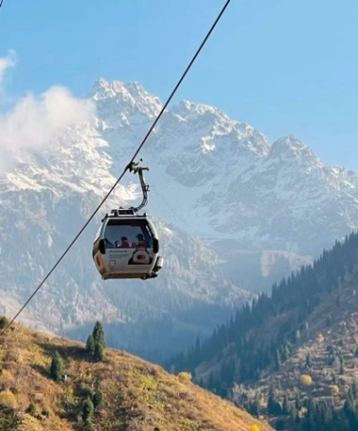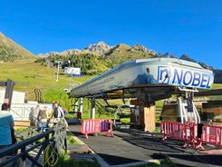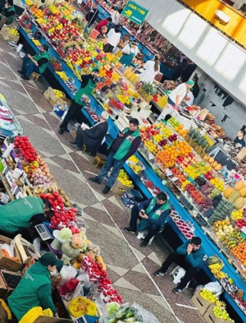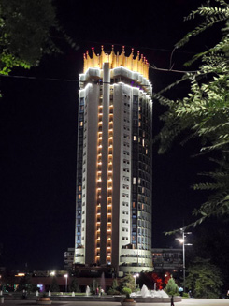

วันที่ห้า : Republic Square - โบสถ์เซนต์คอฟ - First President Park – Lotte Rakhat - Mega Park
07.00 น. บริการอาหารเช้าที่โรงแรม (10) หลังอาหารนำท่านชม จัตุรัสรีพับลิค (Republic Square) จัตุรัสสำคัญที่ใช้ในการจัดกิจกรรมต่างๆ ของเมืองอัลมาตี้ เคยเป็นที่ตั้งของทำเนียบประธานาธิบดี ปัจจุบันเป็นที่ตั้งของสำนักงานเทศบาลนำท่านชม สวนสาธารณะแพนฟิลอฟ (Panfilov Park) ตั้งอยู่ใจกลางเมืองอัลมาตีฝั่งตะวันออก สร้างขึ้นเพื่อรำลึกถึงวีรบุรุษแห่งแพนฟิลอฟ ซึ่งเป็นทหาร 28 นายที่เสียชีวิตจากการรุกรานของทหารนาซีเยอรมันในช่วงสงครามโลกครั้งที่ 2 คำว่าแพนฟิลอฟนั้นมาจากชื่อของอิวาน แพนฟิลอฟ ซึ่งเป็นนายพลผู้บัญชาการกองทัพในตอนนั้น จากนั้นนำท่านชม วิหารเซนคอฟ (Zenkov Cathedral) วิหารคริสต์นิกายออร์โธดอกซ์ของรัสเซีย สร้างเสร็จเมื่อปี 1907 โดยใช้เวลาในการก่อสร้างทั้งสิ้น 3 ปี เป็นวิหารที่สร้างจากไม้โดยไม่ใช้ตะปูทั้งหลัง มีความสูง 56 เมตร และมีความทนทานต่อแผ่นดินไหวแม้ว่าตัวอาคารไม่มีการยึดด้วยตะปู
12.00 น. บริการอาหารกลางวันที่ภัตตาคาร (11) หลังอาหารนำท่านชม First President Park เป็นสวนสาธารณะประธานาธิบดีคนแรกในอัลมาตี สวนสาธารณะและมีน้ำพุขนาดใหญ่ จากนั้นนำท่านแวะซื้อขนมที่ ร้านขนมช็อคโกแลต Lotte Rakhat เป็นโรงงานและร้านขายของฝากช็อกโกแลตชื่อดังของประเทศคาซัคสถาน ขายช็อกโกแลตและขนมหลากหลายรสชาติ เป็นที่นิยมมากสำหรับนักท่องเที่ยวที่ต้องการซื้อกลับเป็นของฝาก มีทั้งช็อกโกแลตแท่ง, ลูกอม, และขนมหวานอื่นๆ ที่มีเอกลักษณ์เฉพาะตัว จากนั้นนำท่านช้อปปิ้งที่ ศูนย์การค้า Mega Park ห้างสรรพสินค้าที่ใหญ่ที่สุดในเมืองอัลมาตี้ มีสินค้าพื้นเมืองสินค้าแบรนเนม ร้านเสื้อผ้า ร้านของฝาก ร้านอาหารเครื่องดื่มมากมายให้ท่านได้เลือกช้อปปิ้ง
19.00 น. บริการอาหารเย็นที่ภัตตาคาร (12) พิเศษ อาหารจีน หลังอาหารนำท่านเดินทางสู่ สนามบินอัลมาตี้ คาซัคสถาน
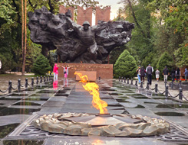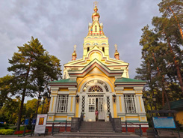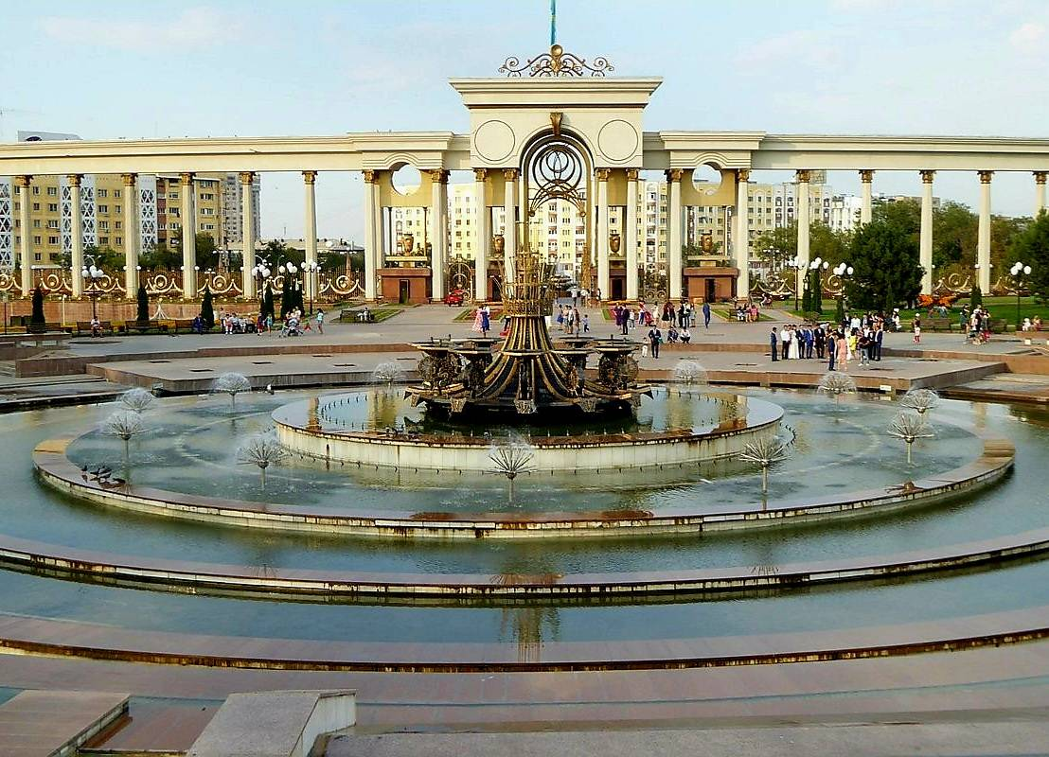

วันที่หก : อัลมาตี้ – สนามบินดอนเมือง - XJ 865 (01.30-10.15)
01.30 น. ออกเดินทางสู่ สนามบินดอนเมือง โดยสายการบิน Thai AirAsia X – XJ 865
10.15 น. ถึง สนามบินดอนเมือง โดยสวัสดิภาพ

• วันเดินทาง (เดือนสิงหาคม – ตุลาคม 2569)
กรุ๊ปเหมาหมู่คณะ (จำนวน) | ผู้ใหญ่ | พักเดี่ยวเพิ่ม | หมายเหตุ
10 ท่าน | 31,900.- | 8,500.- | รถบัส 33 ที่นั่ง
15 ท่าน | 27,900.- | 8,500.- | รถบัส 33 ที่นั่ง
20 ท่าน | 25,900.- | 8,500.- | รถบัส 33 ที่นั่ง
• ทัวร์ไม่ลงร้าน – สอบถามเพิ่มเติมทางไลน์ @oceansmiletour หรือ oceansmile
• หมายเหตุ ไม่รวมค่าตั๋วเครื่องบิน - บริษัทรับจองตั๋วให้ตามราคาความจริง
• กรณีต้องการหัวหน้าทัวร์เดินทางพร้อมลูกค้า มีค่าใช้จ่ายเพิ่มเติม

• ค่าบริการนี้รวม
1.ค่าโรงแรมที่พัก 4 คืน (พักห้องละ 2 ท่าน)
2.ค่าอาหารทุกมื้อพร้อมอาหารว่างและเครื่องดื่ม
3.รถบัสปรับอากาศนำเที่ยว (ขนาด 33 ที่นั่ง)
4.ค่าประกันอุบัติเหตุ วงเงินค่ารักษา 500,000.- / เสียชีวิต 1,000,000.-บาท (ผู้เดินทางสำรองจ่ายไปก่อนตามเงื่อนไขกรมธรรม์)
5.ค่าธรรมเนียมเข้าชมสถานที่ต่างๆ
6.ค่าทิปไกด์-พนักงานขับรถ คาซัคสถาน

• ค่าบริการนี้ไม่รวม
1.ค่าตั๋วเครื่องบินตามระบุในโปรแกรม
2.หัวหน้าทัวร์ไทยนำเที่ยว (กรณีต้องการหัวหน้าทัวร์เดินทางพร้อมลูกค้า มีค่าใช้จ่ายเพิ่มเติม)

• การสำรองที่นั่ง
1.วางมัดจำท่านละ 5,000.-บาท พร้อมส่งหน้าพาส – เบอร์โทรติดต่อ
2.ส่วนที่เหลือชำระก่อนการเดินทาง 15 วัน

• เงื่อนไขอื่นๆ
• บริษัทฯ รับเฉพาะผู้มีประสงค์เดินทางเพื่อการท่องเที่ยวเท่านั้น
• หากท่านถูกเจ้าหน้าที่ตรวจคนเข้าเมืองของประเทศไทยหรือประเทศปลายทาง ปฏิเสธการเข้าหรือออกเมืองด้วยเหตุผลใดๆ ก็ตาม บริษัทฯ ขอสงวนสิทธิ์ที่จะไม่คืนเงินค่าทัวร์บางส่วนหรือทั้งหมด
• ในระหว่างเดินทาง หากท่านไม่ใช้บริการใดๆ ถือว่าท่านสละสิทธิ์ ไม่สามารถเรียกร้องขอค่าบริการคืนได้
• ความเสียหายระหว่างเดินทาง เช่น กระเป๋าเดินทางชำรุด กระเป๋าหาย ข้าวของติดตัวเสียหาย ถือเป็นเหตุซึ่งอยู่นอกเหนือความรับผิดชอบของบริษัทฯ ทางบริษัทฯขอสงวนสิทธิ์ในการรับผิดค่าเสียหายที่เกิดขึ้น

